ACTIVITES DU JEUDI 23 AVRIL 2020

VOUS TROUVEREZ CI-DESSOUS LES ACTIVITES PAR TRANCHE D’AGE.
- POUR ACCEDER AUX ACTIVITES CLIQUEZ SUR LES LIENS
(EXEMPLE : https://youtu.be/Yt0wuk_bOXI)
- SINON COPIEZ-LE ET COLLEZ-LE DANS LA BARRE URL DE VOTRE GOOGLE
ACTIVITES 3-6 ANS :
- ACTIVITE SPORTIVE : 10 JEUX SPORTIFS POUR PARENTS ET ENFANTS A LA MAISON
https://www.youtube.com/watch?v=e4RNJ_0TQOI

- ACTIVITE MANUELLE : BRICOLAGE A FAIRE AVEC DE LA RECUP
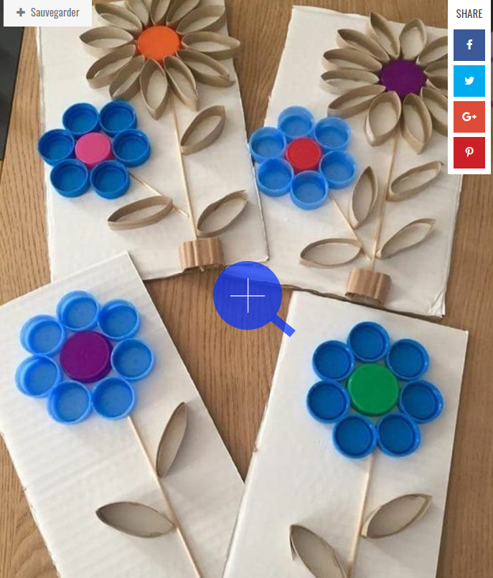

- ACTIVITE PEDAGOGIQUE :
POUR LES 3-4 ANS
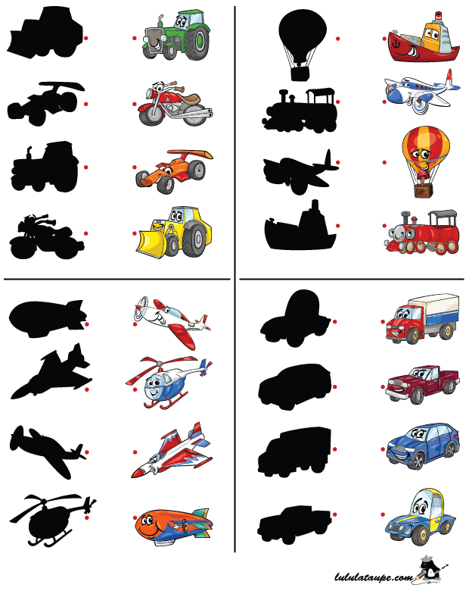

POUR LES 5-6 ANS :

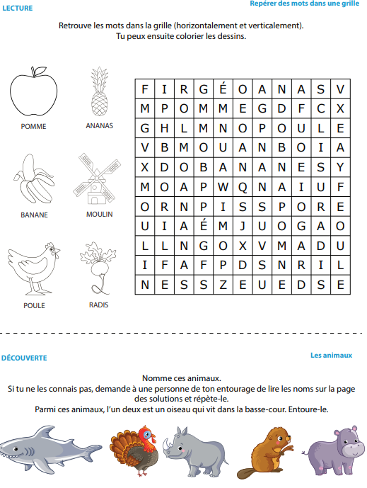

- HISTOIRE : 3 HISTOIRES A LIRE ET A REGARDER
https://www.histoirespourlespetits.com/feuilleter-magazine

- ACTIVITE CULTURELLE :
https://www.france.tv/france-5/petit-malabar/petit-malabar-saison-1/824157-la-pluie-de-lumiere.html

- COLORIAGE :
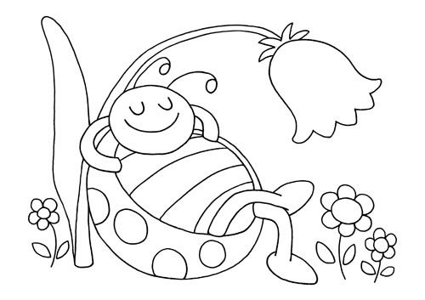

ACTIVITES 7-11 ANS :
- ACTIVITE SPORTIVE : YOGA
https://www.youtube.com/watch?time_continue=1&v=Etw7nUjqDiQ&feature=emb_logo

- ACTIVITE MANUELLE : UNE SURPRISE POUR PAPA ET MAMAN

http://www.momes.net/Bricolages/Bricolages-a-imprimer/Diplomes-a-imprimer/10-petites-choses-sur-mon-papa

http://www.momes.net/Bricolages/Bricolages-a-imprimer/Diplomes-a-imprimer/10-petites-choses-sur-ma-maman

- HISTOIRE : La maquette du hasard
UNE HISTOIRE A ECOUTER
https://taleming.com/les-ptites-histoires/

- ACTIVITE PEDAGOGIQUE : CHERCHE ET TROUVE

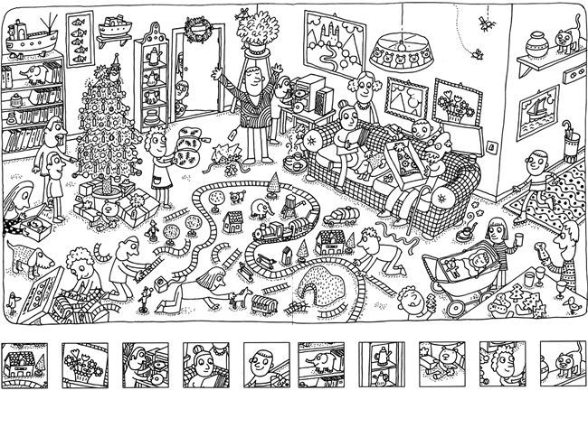

- ACTIVITE CULTURELLE : « JOUE AVEC LES VOLCANS »
https://www.lumni.fr/jeu/les-volcans

- COLORIAGE :

ACTIVITES PRE-ADOS ET ADOS:
- MA VIE D’ADO : LA PLUS GRANDE PEUR DE MA VIE
https://youtu.be/-SxqmvSwgYg

- UNE ACTIVITE SPORTIVE :
https://youtu.be/mqwXyeCnkMI

- ACTIVITE CULTURELLE : COMMENT NOTRE ŒIL VOIT LES COULEURS ?
https://www.lumni.fr/video/la-perception-des-couleurs-et-le-daltonisme-c-est-pas-sorcier#containerType=brand&containerSlug=c-est-pas-sorcier

- UNE RECETTE :
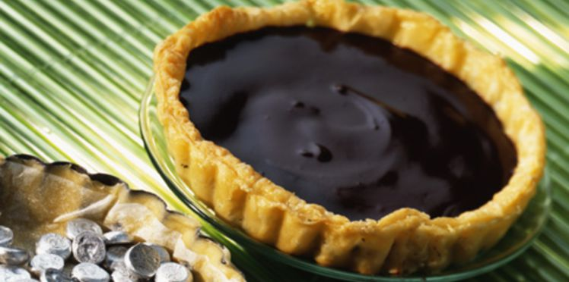

Tartelettes au chocolat

Ingrédients

POUR 4 PERSONNES
- 1Rouleau de pâte feuilletée
- 200g Chocolat noir
- 15cl Crème fraîche
- 40g Beurre
- Calories = Moyen

Étapes de préparation
- Râpez le chocolat, faites-le fondre avec la crème dans une casserole au bain-marie en remuant à la spatule. Arrêtez la cuisson, laissez tiédir, ajoutez le beurre en pommade.
- Préchauffez le four th. 6/7 (200 °C). Découpez 4 fonds de tarte dans la pâte, foncez 4 moules à tartelettes beurrés, couvrez la pâte de papier sulfurisé, déposez des plombs de cuisson sur le papier. Enfournez les fonds de tartelettes 15 min.
- Retirez les plombs et le papier. Laissez refroidir avant de garnir de ganache au chocolat. Servez à température ambiante.

- UN JEU :

